ACTA DE LA CONTINUACIÓN DE LA NOVENA SESIÓN ORDINARIA
DE LA COMISIÓN EDILICIA PERMANENTE DE ESPECTÁCULOS
PÚBLICOS E INSPECCIÓN Y VIGILANCIA

Buenas tardes compañeras Regidoras e invitados especiales, el de la voz JORGE DE JESÚS JUÁREZ PARRA, en mi carácter de Presidente de la Comisión Edilicia Permanente de Espectáculos Públicos e Inspección y Vigilar, les doy la bienvenida a la Continuación de la Novena Sesión Ordinaria de la Comisión Edilicia Permanente de Espectáculos Públicos e Inspección y Vigilancia.

De acuerdo a las facultades que me confiere el artículo 58 del Reglamento Interior del Ayuntamiento de Zapotlán el Grande, como Presidente de la Comisión Edilicia Permanente de Espectáculos Públicos e Inspección y Vigilancia, se les ha convocado mediante oficio número 1539/2023 con fecha 28 de septiembre y queda satisfecho el requisito establecido en el artículo 28 del mismo cuerpo legal en cita.

Ahora bien, de conformidad con lo dispuesto por los artículos 44, 45, 46, 47 y 49 del ordenamiento municipal en cita, se convoca a los integrantes de esta comisión para que asistieran el día de hoy a esta Sala de Regidores a las 09:30 horas de este día 03 de octubre con la finalidad de llevar a cabo la Continuación de la Novena Sesión Ordinaria de la misma.

Por lo que, siendo las 09:45 nueve horas con cuarenta y cinco minutos del día 03 de octubre de la presente anualidad, procedo a nombrar lista de asistencia:

1.- Como primer punto, procedo a desahogar la orden del día, procediendo como primer punto a tomar lista de asistencia:
REGIDOR | PRESENTE | AUSENTE
C. JORGE DE JESÚS JUÁREZ PARRA  Regidor Presidente de la Comisión Edilicia  Permanente de Espectáculos Públicos e Inspección y  Vigilancia. | X
C. DIANA LAURA ORTEGA PALAFOX  Regidora Vocal de la Comisión Edilicia Permanente de  Espectáculos Públicos e Inspección y Vigilancia. | X
C. SARA MORENO RAMÍREZ  Regidora Vocal de la Comisión Edilicia Permanente de  Espectáculos Públicos e Inspección y Vigilancia | X

Quiero agregar que se encuentran con nosotros los invitados especiales:
INVITADOS ESPECIALES | PRESENTE | AUSENTE
C.JOSÉ ANTONIO ÁLVAREZ HERNÁNDEZ  Encargado de padrón y licencias | X

ORDEN DEL DÍA
1.-Lista de asistencia y verificación del Quorum legal y en su caso aprobación del orden del día.
2.- Aprobación del orden del día.
3.-Revisión, estudio, análisis y en su caso modificación y reformas al Reglamento Sobre la Venta y Consumo de Bebidas Alcohólicas del Municipio de Zapotlán el Grande, Jalisco.
4.-Asuntos Varios.
5.-Clausura.
DESAHOGO DE LA SESIÓN

3.-Revisión, estudio, análisis y en su caso modificación y reformas al Reglamento Sobre la Venta y Consumo de Bebidas Alcohólicas del Municipio de Zapotlán el Grande, Jalisco.
C. JORGE DE JESÚS JUÁREZ PARRA: “Lo último que vimos fue revisar la propuesta que hizo Antonio Álvarez, nos presenta un comparativo de cómo está actualmente y las modificaciones, vamos a continuar en el artículo 5.
PROPUESTA DE MODIFICACIÓN
ARTÍCULO 5.- La aplicación del presente reglamento les corresponde a las siguientes Autoridades Municipales:
I. Ayuntamiento
II.Presidente Municipal
III. Síndico Municipal
IV. Secretario General del Ayuntamiento.
V. Consejo de Giros Restringidos del Municipio de Zapotlán el Grande, Jalisco.
VI. Oficial de Padrón y Licencias.
VII. Servidor Encargado de la Hacienda Pública Municipal.
VIII. Comisario de Seguridad Pública.
IX. Jefe de Salud Municipal.
X. Director de Protección Civil y Bomberos.
XI. Al Juez Municipal.
XII. Jefe de Inspección y Vigilancia; y
XIII. A los servidores públicos en los que las Autoridades Municipales, referidas en las fracciones que anteceden, confieran o deleguen sus facultades, para el debido cumplimiento a las normas que emanan del presente ordenamiento legal

Lo que propone es la modificación de la fracción VI, VII, VIII, IX en base al nuevo organigrama de la administración pública de Zapotlán el Grande, Jalisco, cambios de autoridades, no agregan, pero acomodan.

PROPUESTA DE MODIFICACIÓN
ARTÍCULO 6.- Corresponden al Presidente Municipal las siguientes obligaciones:
I…

II. Se propone sustituir al encargado de Hacienda Municipal por el Oficial de Padrón y Licencias.

III…VI…

C. JOSÉ ANTONIO ÁLVAREZ HERNÁNDEZ: “En su momento propuse quitarles esa facultad por la carga de trabajo, pero se trata de que perdure, dadas las circunstancias podría quedarse así para evitar concentrar el poder en una sola persona”
C. JORGE DE JESÚS JUÁREZ PARRA: “Se integra con nosotros la regidora Diana Laura Ortega Palafox.
Cuando aprueba el ayuntamiento, se autoriza una licencia se te notifica y entonces esta lleva dos firmas”
C. JOSÉ ANTONIO ÁLVAREZ HERNÁNDEZ: “Lleva el oficio de la secretaria general donde informa los puntos de acuerdo y se pide expedir la licencia, pero no va mancomunada”
C. JORGE DE JESÚS JUÁREZ PARRA: “Nos estamos tardando aproximadamente 120 días en otorgar los permisos, lo de mejora regulatoria te pide que aceleres los procesos y tiempos, ahorita podemos decir que Toño no hará nada más con ese poder porque ya lo conocemos, pero pasando el año, puede ser que el próximo no lo piense así y esté soltando. Entonces mejor lo dejamos, así como estaba por no saber qué podría pasar en la próxima administración.”

Pasamos al artículo 7:

PROPUESTA DE MODIFICACIÓN
ARTÍCULO 7.- Al Oficial de Padrón y Licencias le corresponde:

I. Recibir, conocer y dar curso al trámite de autorización previo a la expedición de la licencia o permiso municipal en favor de los establecimientos que cumplan con las obligaciones que se imponen en el presente reglamento.

II…VII...

VII. Corresponde aprobar el refrendo de los establecimientos a que se refiere el capítulo tercero en los términos del presente reglamento siempre y cuando el ayuntamiento le delegue la facultad.
VIII. Corresponde autorizar permisos en los términos del presente reglamento siempre y cuando el ayuntamiento le delegue facultad.
IX. Corresponde realizar el cambio de domicilio de las licencias y permisos municipales de los establecimientos que se refiere el artículo 24 del presente ordenamiento.

C. JORGE DE JESÚS JUÁREZ PARRA: “Esta facultad (VIII) ya quedó en el reglamento orgánico”
C. JOSÉ ANTONIO ÁLVAREZ HERNÁNDEZ: “Pero faltaría que quede contemplado aquí, ya que las facultades se delegan por reglamentos”
C. JORGE DE JESÚS JUÁREZ PARRA: “De acuerdo, seguimos con el siguiente artículo.
PROPUESTA DE MODIFICACIÓN
ARTÍCULO 8.
1.Son obligaciones del Encargado de la Hacienda Pública Municipal o Tesorero:

I….V….

C. JORGE DE JESÚS JUÁREZ PARRA: “Solamente fue el cambio de –servidor-.
Voy a pasar al artículo 9:

PROPUESTA DE MODIFICACIÓN
ARTÍCULO 9. Son obligaciones del Comisario General de Seguridad Publica y Policía Vial, a través de sus elementos las siguientes:

I…II….

C. JORGE DE JESÚS JUÁREZ PARRA: “Seguimos con el próximo”

PROPUESTA DE MODIFICACIÓN
ARTÍCULO 10. - Al Director de Salud Municipal le corresponde:
I.Ejercer la regulación y el control sanitario de los establecimientos, locales, eventos, espectáculos, puestos fijos y semifijos en los que se autorice la venta y consumo de bebidas alcohólicas.
II. Llevar a cabo las visitas de verificación para la prevención de salud pública a cargo de los
promotores designados, quienes deberán realizar las respectivas diligencias, de conformidad con las prescripciones de la Ley Estatal de Salud y observando estrictamente lo dispuesto por el artículo
16 de la Constitución Política de los Estados Unidos Mexicanos.
III. Tomar las muestras necesarias de las bebidas en los que se detecte algún tipo de riesgo
sanitario o en el que por denuncia anónima o por visitas de inspección se tenga conocimiento que
infringen las normas de salud necesarias.
IV. Ordenar la inmediata suspensión de las actividades mencionadas en el presente reglamento,
cuando de continuar aquellos, se ponga en peligro la salud de las personas.
V. Coordinarse con las dependencias federales, estatales y municipales para verificar el
cumplimiento de las normas en materia de giros restringidos; y
VI. Las demás atribuciones y obligaciones que le otorguen la Ley Estatal de Salud y su
Reglamento, así como otras disposiciones legales relativas.
C. DIANA LAURA ORTEGA PALAFOX: “Creo que sería conveniente cambiar la palabra inspector, dentro de la jefatura de salud no hay inspectores, si no promotores, el departamento de salud solo hace una visita y revisa que sus clínicos sean favorables y no causen daño a los ciudadanos, se hace una recomendación y después interviene inspección y vigilancia por las licencias, salidas adecuadas, etc., no pueden sancionar ni aumentar, en el reglamento de salud se contempla que sea cada seis meses”
C. JORGE DE JESÚS JUÁREZ PARRA: “Podemos dejarlo esta vez solamente para diciembre en temporada navideña porque hay un exceso de ventas y de consumo de alcohol, en un día haz estas muestras y organiza una campaña de inspección sin avisar, fundamos y motivamos”

PROPUESTA DE MODIFICACIÓN
ARTÍCULO 11.- Al Director General de Gestión de la Ciudad le corresponde:
I. La delimitación de las áreas permitidas para los establecimientos, así como de los puestos fijos y
semifijos en los que se desarrolle la venta y consumo de bebidas alcohólicas, cuidando en todo
momento la protección del patrimonio cultural y los monumentos históricos en el municipio.
II. Emitir el dictamen de autorización de la zona establecida para cada uno de los establecimientos, locales,
puestos fijos y semifijos, en base a los lineamientos y criterios establecidos en la Ley de Desarrollo
Urbano y el Reglamento de Zonificación del Estado de Jalisco.
III. Expedir el permiso para la instalación de los anuncios comerciales solicitados; y
IV. Las demás atribuciones y obligaciones que le otorguen la Ley de Desarrollo Urbano para el
Estado de Jalisco, así como otras disposiciones legales relativas.

C. JORGE DE JESÚS JUÁREZ PARRA: “Ya derogamos esto, en realidad no hay mucha intervención de su parte, más que la licencia de trazos, destinos y usos, además esto le compete a la dirección de gestión de la comunidad, tendremos que corregir el nombre”

PROPUESTA DE MODIFICACIÓN
ARTÍCULO 12. Al Director de Protección Civil y Bomberos le corresponde:
I. Establecer las medidas de prevención y seguridad con la finalidad de evitar
cualquier evento destructivo que pudiera generarse y que pudieran ocasionar situaciones de riesgo para la
ciudadanía.
II. Ejecutar y vigilar las acciones de Protección Civil que se encuentren encaminadas al
salvaguardar la seguridad de las personas, sus bienes y su entorno, en relación a las actividades
señaladas en este reglamento.
III. Emitir el dictamen correspondiente respecto el equipo utilizado, así como la verificación de las
medidas de seguridad en los establecimientos o eventos que vendan o permitan el consumo de
bebidas alcohólicas.
IV. Coordinarse con las dependencias federales, estatales y municipales para verificar el
cumplimiento de las normas en materia de giros restringidos; y
V. Las demás atribuciones que le otorguen la Ley de Protección Civil Estatal y el Reglamento de
Protección Civil Municipal, así como otras disposiciones legales relativas.

C. JORGE DE JESÚS JUÁREZ PARRA: “Solo cambia el nombre y se agregan los eventos”

PROPUESTA DE MODIFICACIÓN
ARTÍCULO 13. Al Síndico Municipal le corresponde:
I. Representar al Ayuntamiento en todos los litigios en que éste sea parte y que se susciten con la
aplicación del presente reglamento.
II. Ventilar las controversias que se originen entre la Autoridad Municipal y los titulares de las
licencias o permisos municipales como una instancia local del Ayuntamiento.
III. Recibir el recurso administrativo de revisión que los particulares interpongan como medio de
defensa en caso de considerarse afectados por alguna determinación o acto que emita la
Autoridad Municipal con motivo del desarrollo de la venta y consumo de bebidas alcohólicas.
IV. Resolver los recursos de revisión, en base a las determinaciones del Ayuntamiento.
V. Notificar a los recurrentes de la resolución de los recursos administrativos; y
VI. Las demás que establezcan las normas constitucionales, legales y reglamentarias.

C. JORGE DE JESÚS JUÁREZ PARRA: “No hay modificación”

PROPUESTA DE MODIFICACIÓN
ARTÍCULO 14. Al Juez Municipal le corresponde:
I. Conocer, calificar e imponer las sanciones administrativas municipales que procedan por faltas o
infracciones al presente ordenamiento municipal.
II. Realizar las diligencias necesarias para la correcta calificación de las sanciones que se
establecen en el presente reglamento.
III. Remitir al Encargado de la Hacienda Pública Municipal todas las actas de infracción que
contengan las sanciones que se hayan aplicado en el día por contravención al presente reglamento, para su
conocimiento y para efectos de su cobro respectivo en caso de no ser pagadas.
IV. Solicitar el auxilio de la Dirección de Seguridad Pública, para hacer cumplir las sanciones
impuestas.
V. Notificar a los infractores las sanciones impuestas.
VI. Las demás atribuciones que le confieran los ordenamientos constitucionales, legales y
reglamentarios
C. JORGE DE JESÚS JUÁREZ PARRA: “No hay modificación”

PROPUESTA DE MODIFICACIÓN
ARTÍCULO 15. A Inspección y Vigilancia le corresponde:
I.La inspección y vigilancia de las normas, almacenaje, distribución, venta y consumo que se
establecen en el presente reglamento, a través del personal designado para tal efecto.
2. Recibir, tramitar los recursos de inconformidad y queja para turnarlas a jurídico
3. Las demás facultades que le conceda el presente reglamento

PROPUESTA DE MODIFICACIÓN
ARTÍCULO 16. Se rigen por este reglamento las personas físicas y jurídicas que:
I.Operen establecimientos o locales cuyo giro principal o accesorio sea la venta y consumo de
bebidas alcohólicas; y
II. Realicen actividades relacionadas con la venta o consumo de bebidas alcohólicas, en razón de
permisos provisionales en los términos que marca el presente reglamento.

PROPUESTA DE MODIFICACIÓN
ARTÍCULO 17. Corresponde al Ayuntamiento en el ámbito de sus atribuciones y
competencias, las siguientes facultades:
I. Expedir licencias de conformidad con el siguiente reglamento y los ordenamientos municipales
aplicables a los establecimientos que se especifican en el capítulo tercero del presente reglamento.

II. DEROGADO.

III. Aprobar e implementar programas de seguridad y prevención de accidentes partiendo de la
participación corresponsable del Consejo Municipal de Giros Restringidos sobre Venta y Consumo
de Bebidas Alcohólicas, de los propietarios de giros, consumidores y el gobierno municipal;
estableciendo los términos de su obligatoriedad, como requisitos para la aprobación y refrendo de
permisos y licencias de funcionamiento; como se describe en el capítulo cuarto y quinto de este
reglamento.
IV. Cuando los Ayuntamientos tengan conocimiento de que el otorgamiento de licencias en algún
lugar en específico pueda traer como consecuencia problemas de seguridad pública o afectar
el interés público, pueden negar su expedición, aun cuando se hayan cumplido los requisitos que se especifican en el presente reglamento; esto fundamentado mediante un dictamen expedido por las dependencias municipales en materia de seguridad pública o protección civil que
expresamente así lo especifiquen.

PROPUESTA DE MODIFICACIÓN
ARTÍCULO 18. El Consejo Municipal de Giros Restringidos sobre Venta y Consumo de Bebidas
Alcohólicas tiene como facultad el PROPONER al Ayuntamiento:
I.La expedición o negación de las licencias o permisos provisionales de los establecimientos, al que
se refiere el artículo 24 del presente Reglamento.
II. Las medidas para garantizar la seguridad en los espectáculos públicos.
III. La implementación de medidas para prevenir y combatir el alcoholismo y el consumo excesivo
de bebidas alcohólicas.
IV. La celebración de convenios con autoridades sanitarias, federales, estatales y municipales; así
como con organismos no gubernamentales que coadyuven en la prevención del consumo
excesivo de alcohol y de accidentes causados por este motivo; y Programas de seguridad y
prevención de accidentes, en términos del artículo 8, fracción III de la Ley.
V. Las demás que le señale la ley o este reglamento.
C. JORGE DE JESÚS JUÁREZ PARRA: “Hay que terminar de revisarlo a ver si no estamos violentando la ley”

PROPUESTA DE MODIFICACIÓN
ARTÍCULO 19. Para los efectos de este reglamento, los establecimientos y giros que se dedican al
almacenamiento, distribución, venta o consumo de bebidas alcohólicas se clasifican en:
I. Establecimientos específicos para la venta y consumo de bebidas alcohólicas;
III. Establecimientos donde puede realizarse la venta, más no el consumo de bebidas alcohólicas; y
Establecimientos donde se puede autorizar en forma eventual y transitoria la venta y consumo de
bebidas alcohólicas

PROPUESTA DE MODIFICACIÓN
ARTÍCULO 20. Se entiende por establecimientos específicos para la venta y consumo de bebidas alcohólicas,
los siguientes:
I. Bares o Cantinas: Los establecimientos dedicados preponderantemente a la venta de bebidas
alcohólicas en envase abierto y al copeo, para su consumo inmediato en el interior del propio;
II. Cabarets: Los establecimientos que cuentan con un espacio propicio para ofrecer al público
espectáculos o representaciones artísticas de grupos de baile de índole folklórico o
representaciones de danzas de otras latitudes, con música en vivo y en los cuales se expenden
bebidas en envase abierto y al copeo para el consumo inmediato en el interior del propio
establecimiento;
III. Centros Nocturnos: Los establecimientos donde se presentan al público, espectáculos de baile
con música grabada y que no se encuentran contenidas en la fracción anterior y en los cuales se
expenden bebidas en envase abierto y al copeo para el consumo inmediato en el interior del propio establecimiento;
IV. Centros Bataneros o Cervecerías: Los establecimientos en los que exclusivamente se expende cerveza
o bebidas preparadas con base en ésta, y se ofrece a los asistentes alimentos o botanas para
acompañarlas;
V. Discotecas: Los establecimientos que cuentan con espacios adecuados para el baile, con
música de aparatos electrónicos, conjunto o grupo musical y efectos de luces y sonidos especiales,
en donde se expenden bebidas alcohólicas en envase abierto y al copeo, para su consumo
inmediato en el interior del propio establecimiento y en el que pueden realizarse
espectáculos o representaciones artísticas;
VI. Pulquerías y Tepacherías: Los establecimientos comerciales fijos en los que se expende
pulque o tepache al público, para su consumo inmediato dentro del establecimiento; y
Video-Bares: Los establecimientos comerciales que ofrecen a los asistentes, música de aparatos
electrónicos, conjunto o grupo musical y efectos de luces y sonidos especiales, en donde se
expenden bebidas alcohólicas en envase abierto y al copeo, para su consumo inmediato en el
interior del propio establecimiento y en el que pueden realizarse espectáculos o representaciones
artísticas.

C. JOSÉ ANTONIO ÁLVAREZ HERNÁNDEZ: “La propuesta aquí es especificar los decibeles, hay una norma de ecología para medirlos”
C. JORGE DE JESÚS JUÁREZ PARRA: “También las discotecas, no sólo bares y cantinas, lo vamos a agregar por parejo”

PROPUESTA DE MODIFICACIÓN
ARTÍCULO 21. Se entiende por establecimientos no específicos, en los cuales puede realizarse en forma
accesoria la venta y consumo de bebidas alcohólicas, los siguientes:
I.Billares: Los establecimientos que tienen mesas para practicar el juego de billar, pudiendo tener
mesas para otros juegos permitidos y se expenden cervezas para su consumo inmediato dentro del
establecimiento;
II. Boliches: Los establecimientos que tienen áreas para practicar el boliche, pudiendo tener mesas para
otros juegos permitidos y donde se expenden cervezas para su consumo inmediato dentro del
establecimiento;
III. Casinos, Clubes Sociales, Deportivos, Recreativos o Clubes Privados: Los establecimientos
que se sostienen con la cooperación de sus socios y se dedican a dar servicio en forma exclusiva
a socios e invitados, pudiendo contar con un área para el consumo de bebidas alcohólicas y para
discoteca;
IV. Centros o peñas artísticas o culturales: Los establecimientos de construcción cerrada o abierta, cuya
actividad principal es la exposición y presentación de diversas expresiones artísticas o culturales,
tales como artes visuales, escénicas, musicales o literarias, así como la realización de actividades
que tengan por objeto el cultivar, fomentar, promover o estimular la manifestación de actividades
de iniciación artística o cultural entre la población pudiendo contar con la venta de alimentos y
bebidas alcohólicas en envase abierto y al copeo para el consumo inmediato en el interior del
propio local durante los eventos;
V. Fondas, Cafés, Cenadurías, Taquerías, Loncherías, Coctelerías y Antojitos: Los
establecimientos comerciales que ofrecen al público alimentos típicos o específicos y que
sean acompañados complementariamente con consumo de cerveza, en forma moderada,
en envase cerrado, dentro del establecimiento;
VI. Hoteles y Moteles: Los establecimientos públicos donde se proporciona hospedaje, además de
diversos servicios integrados para la comodidad de los huéspedes, pudiendo contar con la venta de bebidas
alcohólicas;
VII. Parianes: Es el conjunto de establecimientos debidamente adecuados y definidos para
promocionar la gastronomía, las artesanías, el folklore y la música, y donde se puede vender y
consumir bebidas alcohólicas;
VIII. Restaurantes: Los establecimientos comerciales destinados a la transformación y venta de
alimentos para su consumo en los mismos o fuera de ellos y en los cuales pueden venderse y
consumirse bebidas alcohólicas exclusivamente acompañadas de aquellos que tengan música a
decibeles;
IX. Restaurantes-Bar: Los establecimientos que, contando con las características señaladas en la
fracción anterior, cuentan, además, con un anexo especial para la venta y consumo inmediato en el interior, de bebidas alcohólicas en envase abierto y al copeo; y
X. Salones de Baile: Los establecimientos destinados a la práctica del baile, con música de
orquesta, conjunto o aparatos electrónicos, que puede presentar adicionalmente espectáculos o
representaciones artísticas para la diversión de los asistentes y expender bebidas alcohólicas en
envase abierto y al copeo para el consumo inmediato en el interior del propio local durante los
eventos.
C. JOSÉ ANTONIO ÁLVAREZ HERNÁNDEZ: “En el artículo 22 vienen varios cambios, excepciones que no están contempladas en los reglamentos, pero sí en la ley de ingresos, si gustan checarlos, es el artículo 52 para cotejarlo con lo que estamos viendo ahora”
C. JORGE DE JESÚS JUÁREZ PARRA: “Vamos a dar un receso”
CLAUSURA. Siendo las 11:12 once horas con doce minutos del día 03 tres de octubre del 2023, damos receso a los trabajos de la continuación de la Novena Sesión Ordinaria de la Comisión Edilicia Permanente de Espectáculos Públicos e Inspección y Vigilancia.

EVIDENCIA FOTOGRAFICA.

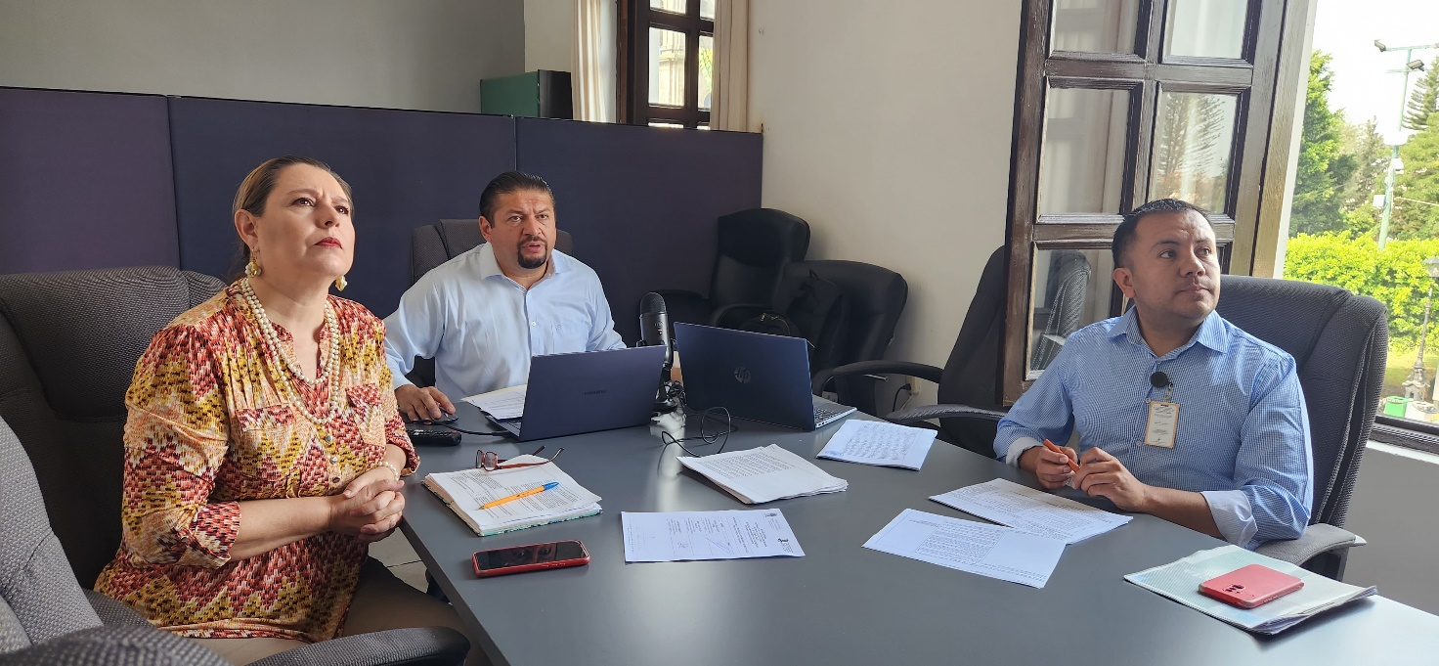

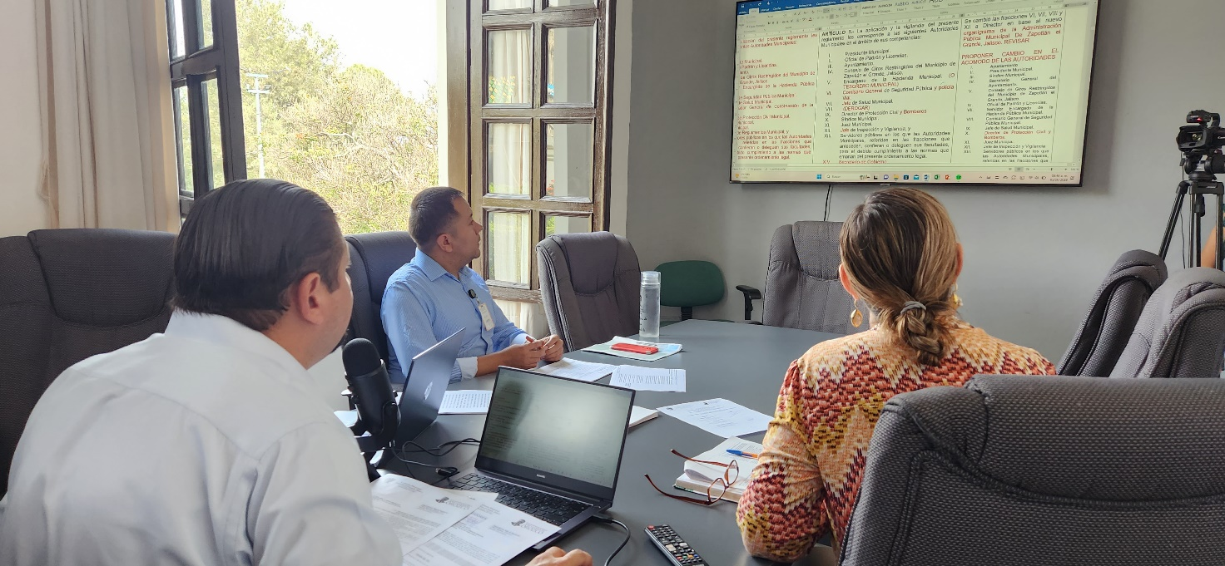

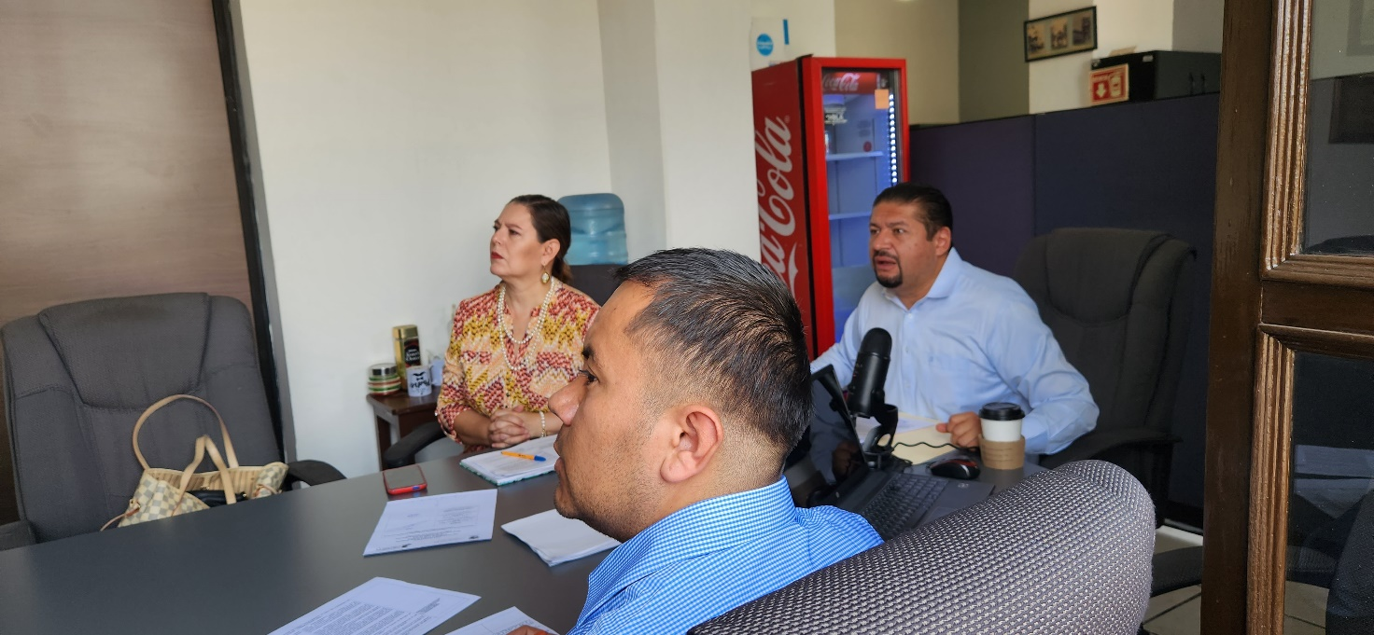

A T E N T A M E N T E
“2023, Año del 140 Aniversario del Natalicio de José Clemente Orozco”
“2023 Año del Bicentenario del Nacimiento del Estado Libre y Soberano de Jalisco”.
Cd. Guzmán Municipio de Zapotlán el Grande, Jalisco.
A 10 de noviembre de 2023.

C. JORGE DE JESÚS JUÁREZ PARRA
Presidente de la Comisión Edilicia de Espectáculos Públicos e Inspección y Vigilancia del Ayuntamiento de Zapotlán el Grande, Jalisco.

C. DIANA LAURA ORTEGA PALAFOX
Regidora Vocal de la Comisión Edilicia Permanente de
Espectáculos Públicos e Inspección y Vigilancia.

C. SARA MORENO RAMÍREZ.
Regidora Vocal de la Comisión Edilicia Permanente de
Espectáculos Públicos e Inspección y Vigilancia

*JJJP/mgpa. Regidores.
La presente hoja de firmas forma parte integrante de la Continuación de la Novena Sesión Ordinaria de la Comisión Edilicia Permanente de Espectáculos Públicos e Inspección y Vigilancia celebrada el día 03 de Octubre de 2023. - - - - - - - - - - - - - - - - - -CONSTE.-

